苗栗縣汶水國小113學年度藝術深耕教學計畫【陶笛】教學活動簡案
領域/科目 |  | 生活領域/音樂 |  | 設計者 |  | 主 教 學 |  | 鄭仁富老師
 |  |  |  |  |  | 協同教學 |  | 吳婉華老師
實施年級 |  | 二年級 |  | 總節數 |  | 共2節，80分鐘
單元名稱 |  | 放學回家路上
設計依據
學習  重點 | 學習  表現  學習  內容 |  | 5-I-1覺知生活中人、事、物的豐富面貌，建立初步的美感經驗。  5-I-2在生活環境中，覺察美  的存在。  1a-II-1展現自己能力、興趣與  長處，並表達自己的想  法和感受。  2a-II-1覺察自己的人際溝通方  式，展現合宜的互動與  溝通態度和技巧。  Aa-II-1自己能做的事。  Aa-II-2 自己感興趣的人、  事、物。  C-I-5知識與方法的運用、組合  與創新。  Ba-II-2與家人、同儕及師長的  互動。 |  | 核心素養 | 生活-E-A2 學習各種探究人、事、物的方法並理解 探究後所獲得的道理，增進系統思考 與解決問題的能力。  生活-E-B3  感受與體會生活中人、事、物的真、善與美，欣賞生活中美的多元形式與表現，在創作中覺察美的元素，逐漸發展美的敏覺。  綜-E-A1  認識個人特質，初探生涯發展，覺察生命變化歷程，激發潛能，促進身心健全發展。  綜-E-C2  理解他人感受，樂於與人互動，學習尊重他人，增進人際關係，與團隊成員合作達成團體目標。
教材內容 |  |  | 自編
教學設備/資源 |  |  | 陶笛、節拍器、音樂播放器
學習目標
1、藉由學習陶笛，學習探索問題之思考能力，備藝術創作與欣賞的基本素養，促進多元感官的發展，養生活環境的美感體驗。
2、透過對曲目的相關知識與技能之理解、覺察、探究，提升曲目的審美感知、情意、理解、分析、情意，以及判斷的能力，以增進美善生活。
3、能藉由陶笛演奏，理解他人感受，樂於與人互動，並與團隊成員合作之素養。
【第一節：陶笛指法】教學活動設計
教學活動內容及實施方式 |  |  |  |  |  |  | 時間 | 學習評量重點
- 引起動機  複習吹奏整首棕色小壺  二、發展活動  1.認識圓滑線  (1)圓滑線：連結兩個不同的音，遇到圓滑線只有前面的第一個音要運舌，被圓滑線連接的其他音符不用運舌。  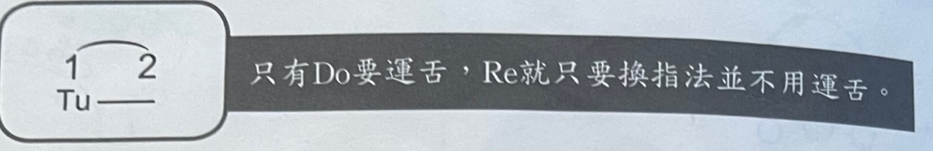  (2)引導學生遇到圓滑線，哪些需要運舌哪些不用。  (3)介紹樂譜可能出現的情況，試讀簡譜及理解遇到圓滑線正確吹奏的音符。  2. 認識延音線  (1)延音線：又稱「連結線」或「結合線」，連結兩個相同高音的音，後方的音不需再運舌，拍長是把兩音的時值加起來。  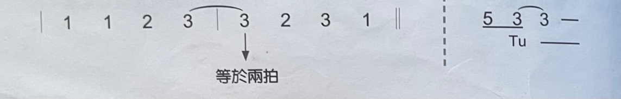  (2)引導學生遇到延音線，哪些需要運舌哪些不用。  (3)介紹樂譜可能出現的情況，試讀簡譜及理解遇到延音線正確吹奏的音符。  三、課程總結  依據學生學習狀況，進行個別指導與分組練習。 |  |  |  |  |  |  | 5分  30分  5分 | 能分享自己感想  態度：能專心聆聽老師講解與積極參與學習  認知與技能：能理解老師說明並展現技能
【第四節：陶笛指法】教學活動設計
教學活動內容及實施方式 |  |  |  |  |  |  | 時間 | 學習評量重點
- 引起動機  1.引導學生遇到延音線，哪些需要運舌哪些不用。  2.複習反覆記號。  二、發展活動  1.藉由放學回家路上樂曲演唱練習，熟練簡譜記號的識讀。  2.藉由放學回家路上樂曲演唱練習，示範單吐技巧，個別指導學生的嘴型、吹氣方式  3. 手指按到正確的孔洞，吹出正確的音階。  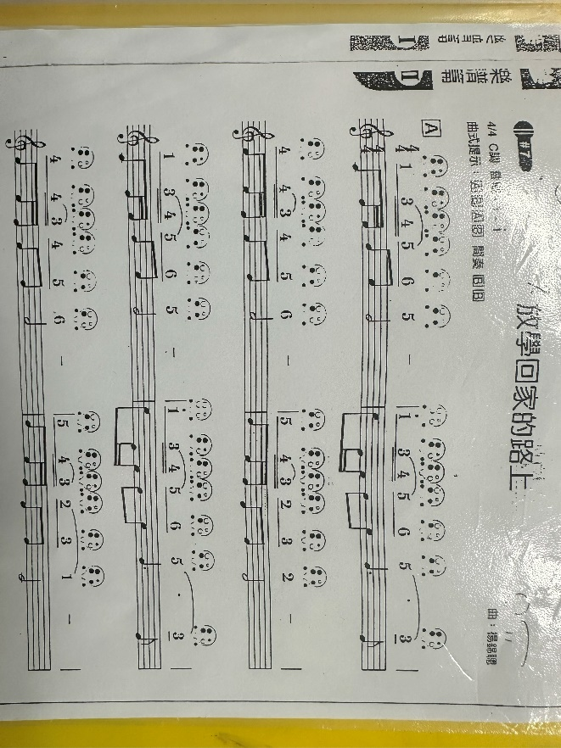  三、課程總結  1.依據學生學習狀況，進行個別指導與分組練習。  2.完成－放學回家路上  3.理解遇到反覆記號的吹奏順序。 |  |  |  |  |  |  | 5分  30分  5分 | 能分享自己感想  態度：能專心聆聽老師講解與積極參與學習  認知與技能：能理解老師說明並展現技能
教學省思
這首歌曲包含了反覆記號和休止符的部分，且曲長較長。因此，學生花了很多時間練習這首樂曲。經過反覆練習後，學生逐漸能夠掌握節奏，並順利跟上演奏。

